物理实验教学研究（研究性实验）
水火箭实验报告

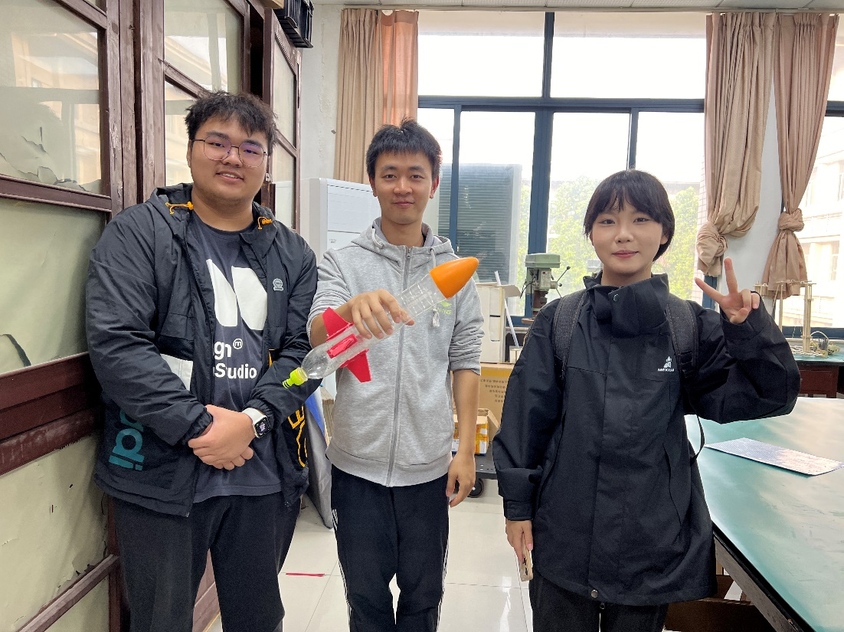

实验装置图片

小组名称（自己命名）：AAAA专业水火箭批发商
小组组员姓名学号：
罗一鑫 2023051101095
霍芝龙 2020051205038
谭 曦 2023051101071（人数：3）
专业年级：2023级 物理学（师范）
一、实验简介（背景）
水火箭是一种利用水和空气压力作为动力的简易火箭装置，广泛应用于教育、科普活动以及娱乐竞技等领域。其设计原理简单，制作材料易得，因此成为了物理、工程和科学实验中的一个常见项目。水火箭有以下几种常见的类型：
- 单段水火箭
- 方法：最基础的水火箭，通常由一个塑料瓶作为主要结构，通过泵打入空气，使内部气压增加，水作为推力介质。当释放阀打开时，气体迅速将水推出，推动火箭上升。
- 效果评价：简单易做，适合初学者。其飞行高度有限，通常在10至30米左右，受限于气压和瓶子的结构。单段水火箭的设计简单，适合作为基础物理教学工具，展示作用力与反作用力的基本原理。
- 多段水火箭
- 方法：相比单段火箭，多段水火箭增加了分离机制和多级喷射，每一级喷射后都会自动分离，实现持续的推进效果。通常使用两个或多个瓶子连接，每级瓶子的水量和空气压力可以不同。
- 效果评价：多段火箭的飞行高度明显提升，甚至可以达到100米以上。但制作复杂度较高，对结构和连接要求严格，分离装置的设计和触发需要精密调控，适合高级实验和比赛。此方法能展示连续推进和多级火箭的基本原理，对火箭推进的深入研究非常有帮助。
- 带尾翼和导流罩的水火箭
- 方法：在水火箭主体上安装尾翼和导流罩，尾翼用于稳定飞行姿态，导流罩减少空气阻力，从而实现更平稳的飞行和更高的高度。
- 效果评价：增加了空气动力学稳定性，能提高火箭的飞行高度和稳定性。带有尾翼和导流罩的火箭飞行轨迹平稳，不易偏离，但需精确的设计和安装。通过增加尾翼和导流罩，学生可以直观了解空气动力学对飞行稳定性的影响。

在探究实验与数据处理方面：
  - 气压与水量优化
- 方法：调整水量和气压的比例，以实现最佳的飞行效果。通常控制水量在火箭容器的三分之一至一半之间，不同的水量和气压组合会影响火箭的飞行时间、飞行高度和稳定性。
- 效果评价：通过实验优化，水火箭可以达到更高效的飞行表现。增加气压或水量会增加推力，但过多的水量则会使火箭变重而影响飞行高度。此方法让学生理解推力和重量、气压等变量之间的关系，是学习物理公式和实验优化的理想工具。
  - 定向发射架和角度调节
- 方法：使用定向发射架和调节发射角度，以实现更稳定的发射和预期的飞行轨迹。通常会将发射角度设置在45度左右，以达到较好的水平和垂直飞行距离。
- 效果评价：通过发射角度的调整，能优化火箭的飞行距离，适合比赛应用。发射架的使用则减少了发射时的意外偏差，提高了实验的可重复性。此方法让学生能够更好地理解弹道和运动轨迹的物理知识。
整体效果评价
水火箭是一种极具教育意义和娱乐性的工具，能够帮助学生了解流体力学、空气动力学和力学等多方面的物理概念。其制作简单且成本低，但通过设计优化和调节参数可以获得不同的效果；能够激发同学们的学习兴趣、提高同学们的科学素养和探索欲望。
参考文献：主要从互联网和知网以及维普网站进行检索收集
关键词：包括但不限于：水火箭、多级水火箭、水火箭运动分析、运动数据分析等

二、实验原理简介

三、实验内容（以下为参考内容）
- 实验装置制作（实验所需材料、设计装置图）
- 制作方法
- 实验过程
- 数据采集（实验设计基本参数计算）

- 创新点：
- 使用tracker软件对整个飞行过程进行分析，得到了每一时刻的速度、加速度、高度等数据；实验数据更加精确，避免了复杂的计算，减少了仅通过理论计算所带来的误差。
- 通过excel表格进行数据整合，可以进一步得到具体的轨迹图、a-t、v-t图像等，方便后期分析以及直观化表示。
- 将tracker软件与其他分析方法相结合，提高了数据的准确性。
四、实验过程与实验结论等评价
（对实验全过程进行描述并对每个阶段的意义进行评价。主要讲述在这次实验中“我”的工作，提出了什么建议？做了什么工作，那些属于我的贡献。“我”在这次实验中有什么收获，有什么建议；实验完成情况介绍，并对其进行效果评价，是否达到预期效果，没有达到预期效果的原因分析）

五、参考文献
- Michael de Podesta. A guide to building and understanding the physics of Water Rockets[M]. London: NPL(National Physical laboratory), 2007.
- Eunice E. Yang, Brian L. Houston. Understanding the Physics of Water Rockets Using Wireless Sensors[M]. University of Pittsburgh at Johnstown, 2016.
- 吕宗友,陈晓莉,王柏庐.水火箭的制作与发射[J].物理教学探讨（中教版）,2002,20(9):44-45
- 侯沐朗．模块化多级水火箭设计与模拟[J]．兵器装备工程学报，2016(9)：188—192
- 冯冠楠.水火箭的理论探讨[J].新课程,2018,0(6):115-117
- 刘林.基于真实问题情境的项目式教学改进的探究——以“设计显示加速度大小的装置”为例[J].物理教学探讨,2022,40(2):1-410
- 梁法库,张敏贤,徐艳玲.一种用于室内演示的小水火箭[J].教学仪器与实验（中学版）,2005,21(8):40-40
- 陈鹏,黄宇新,张宇智,郭志兴,杨正波.基于无线数据传输的水火箭动态监测系统的设计与实现[J].物理通报,2022,51(5):134-135139
- 廖立杨,杨晓冬.对水火箭发射速度和射程的理论研究[J].物理与工程,2016,26(3):82-86
- 姜明新,王培昌,王洪玉.基于视频多目标跟踪的高度测量算法[J].电子学报,2015,43(3):591-596
- 郑天响.飞吧,水火箭——水火箭上升高度的理论研究和计算[J].发明与创新（高中生）,2018(2):30-31

